Lớp 5
Ngày soạn: 3/9/2021
Ngày giảng: 6/9/2021 (5A), 7/9/2021 (5B)
CHỦ ĐỂ 1: KHÁM PHÁ MÁY TÍNH
TIẾT 1 - BÀI 1: KHÁM PHÁ COMPUTER
I. YÊU CẦU CẦN ĐẠT
- Làm quen với cửa sổ chương trình quản lí tệp và thư mục.
- Phân biệt được các thành phần trong cửa sổ.
- Có ý thức bảo vệ sức khỏe khi làm việc với máy tính. Có ý thức giữ gìn, bảo quản thiết bị, máy tính. Nghiêm túc trong học tập, hứng thú với môn Tin học.
- Phát triển năng lực: Tự phục vụ, tự quản; hợp tác; tự học và giải quyết vấn đề. Phát triển phẩm chất: chăm học, chăm làm; tự tin, trách nhiệm; trung thực, kỉ luật.
II. ĐỒ DÙNG DẠY HỌC
- Giáo viên: Sách giáo khoa, bài giảng điện tử, máy tính, máy chiếu, phòng máy tính.
- Học sinh: Sách giáo khoa, vở, đồ dùng học tập.
III. CÁC HOẠT ĐỘNG DẠY HỌC
Hoạt động của giáo viên | Hoạt động của học sinh
1. HĐ mở đầu (5’)  - Yêu cầu lớp chơi trò chơi và trả lời câu hỏi sau:  Câu 1: Máy tính giúp con người làm những công việc gì?  Câu 2: Em đã sử dụng máy tính vào việc gì?  - Phổ biến luật chơi: HS suy nghĩ độc lập, chia sẻ kết quả trước lớp.  - Tổ chức cho lớp chơi trò chơi và chia sẻ kết quả.  - Quan sát, hỗ trợ các đội chơi trò chơi.  - Tổ chức lớp thảo luận, bổ sung cho bạn.  - Chốt kiến thức, khen ngợi các đội nhanh và đúng; dẫn dắt vào bài mới.  2. HĐ hình thành kiến thức mới (35’)  2.1 Những gì em đã biết (15’)  - Yêu cầu học sinh đọc thầm sách giáo khoa phần 1 trang 7, 8.  - Phân nhóm: 4 HS/nhóm.  - Yêu cầu các nhóm thảo luận và trả lời các câu hỏi sau:  Câu 1: Thực hiện yêu cầu phần 1a sgk trang 7: Điền từ/cụm từ thích hợp vào chỗ chấm (...)  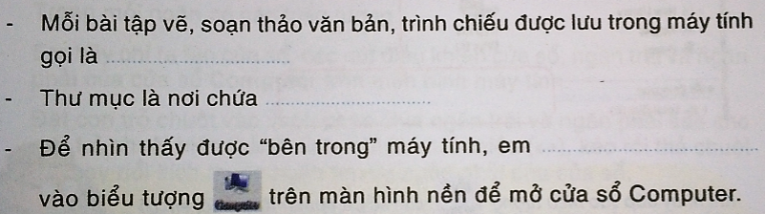  Câu 2: Thực hiện yêu cầu phần 1b sgk trang 7: Quan sát hình, điền từ/cụm từ thích hợp vào chỗ chấm (...) rồi trả lời các câu hỏi/  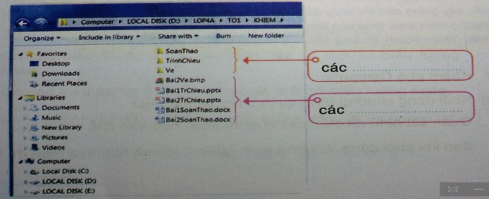  ? Thư mục nào đang được mở?  ? Trong thư mục đang mở, em thấy những gì?  Câu 3: Thực hiện yêu cầu 1c trang 8: Điền cụm từ thích hợp vào chỗ chấm (...)  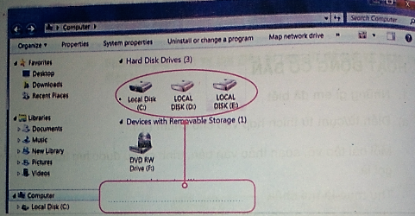  - Tổ chức cho các nhóm thảo luận và thực hiện nhiệm vụ.  - Quan sát, hỗ trợ các nhóm.  - Tổ chức các nhóm ngẫu nhiên chia sẻ kết quả trước lớp.  - Tổ chức lớp thảo luận, bổ sung cho các nhóm  - Chốt kiến thức, khen ngợi các nhóm nhanh và đúng.  2. Khám phá máy tính (20’)  - Yêu cầu HS đọc thầm phần 2 t8, 9.  - Phân nhóm: 2 HS/máy tính.  - Yêu cầu các nhóm thảo luận và thực hiện nhiệm vụ sau:  Câu 1: Thực hiện câu 2a trang 8/SGK : Khởi động chương trình quản lí tệp và thư mục.  + Quan sát hình rồi điền các cụm từ thích hợp vào chỗ chấm (…)  Sau khi khởi động, chương trình quản lí tệp và thư mục hiển thị trong .....  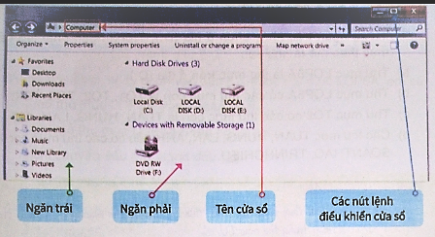  Ở góc trên bên trái cửa số có ....., góc trên bên phải cửa sổ có các .... cửa sổ.  Cửa sổ Computer có ... ngăn, là ngăn .... và .... Trong mỗi ngăn có các biểu tượng.  + Em hãy chỉ ra tên cửa sổ, các nút điều khiển cửa sổ, ngăn trái và ngăn phải của cửa sổ Computer trên màn hình máy tính.  + Đặt con trỏ chuột vào vạch phân chia ngăn trái và ngăn phải sao cho con trỏ chuột biến thành hình mũi tên hai chiều, kéo rồi thả chuột để thay đổi kích thước ngăn trái và ngăn phải của cửa sổ.  Câu 2 : Thực hiện câu 2b trang 9/SGK :  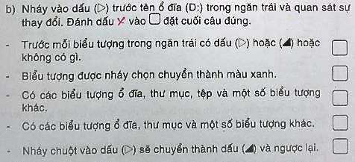  - Tổ chức các nhóm thảo luận, thực hiện nhiệm vụ.  - Quan sát, hỗ trợ các nhóm thực hiện nhiệm vụ.  - Tổ chức bốc thăm chọn nhóm chia sẻ kết quả trước lớp.  - Tổ chức lớp thảo luận, bổ sung cho các nhóm  - Chốt kiến thức khám phá computer, khen ngợi các nhóm nhanh và đúng.  * Củng cố, dặn dò  - Hệ thống lại kiến thức.  - Yêu cầu HS khám phá computer tại nhà. | - Nhận nhiệm vụ.  - Lắng nghe.  - Tiến hành chơi trò chơi và chia sẻ kết quả trước lớp:  Câu 1: Máy tính giúp con người làm việc, học tập, giải trí, xem phim, nghe nhạc, liên lạc, gửi thư điện tử,...  Câu 2: Em đã dùng máy tính để học trực tuyến, học toán, học vẽ, học tiếng Anh, học gõ văn bản,...  - Lớp nhận thảo luận, bổ sung.  - Lắng nghe.  - Đọc thầm bài.  - Nhận nhóm, nhận vị trí.  - Nhận nhiệm vụ.  - Các nhóm tiến hành thảo luận và thực hiện nhiệm vụ.  - Lắng nghe.  - Các nhóm chia sẻ kết quả trước lớp.  Câu 1: Tệp, các thư mục con và tệp, nháy đúp chuột.  Câu 2: Các thư mục, các tệp.  + Thư mục đang mở: KHIEM.  + Trong thư mục đang mở em thấy: có 3 thư mục và 5 tệp.  Câu 3: Các ổ đĩa cứng.  - Lớp thảo luận, bổ sung cho các nhóm  - Lắng nghe.  - Đọc thầm bài.  - Nhận nhóm, vị trí.  - Nhận nhiệm vụ.  - Các nhóm tiến hành thảo luận và thực hiện nhiệm vụ.  - Lắng nghe hướng dẫn.  - Các nhóm chia sẻ kết quả trước lớp.  Câu 1: Thực hiện các yêu cầu:  + Cửa sổ Computer, tên cửa sổ, các nút điều khiển cửa sổ, 2 ngăn, ngăn trái và ngăn phải.  + Chỉ ra được tên cửa sổ, các nút điều khiển cửa sổ, ngăn trái và ngăn phải của cửa sổ Computer trên màn hình máy tính của nhóm.  + Thay đổi được kích thước của ngăn trái và ngăn phải cửa sổ trên máy tính của nhóm.  Câu 2: Tất cả các ý đều đúng.  - Lớp thảo luận, bổ sung cho các nhóm.  - Lắng nghe.  - Lắng nghe.  - Thực hiện tại nhà.
IV. ĐIỀU CHỈNH SAU TIẾT DẠY (nếu có)
……………………………………………………………………………..………..….…..……………………………………………………………………..………..……...……….…………………………………………………………………………………

